CAMPOS Y POTENCIAL ELECTRICOS

TUTORIA N°2

ANDRES CAMILO VARELA FLOREZ

084850602015

UNIVERSIDAD DEL TOLIMA

INSTITUTO DE EDUCACION A DISTANCIA (IDEAD)

TECNOLOGIA EN GESTION DE BASES DE DATOS

FISICA 2

IBAGUE TOLIMA

2016

CAMPOS Y POTENCIAL ELECTRICOS

EL CAMPO ELECTRICO tiene magnitud y dirección. Su magnitud intensidad se puede medir con base en el efecto que produce sobre las cargas que se encuentran en él, pondremos un ejemplo donde colocamos una pequeña carga de prueba positiva en el campo o donde es mayor la fuerza que se ejerce sobre la carga de prueba, donde el campo es más intenso. Donde la fuerza que se ejerce sobre la carga de prueba es débil, el campo es más pequeño. La dirección de un campo eléctrico en un punto cualquiera es la dirección de la fuerza eléctrica que se ejerce sobre una pequeña carga de prueba positiva colocada en ese punto. Asi pues, si la carga que crea el campo es positiva, el campo apunta hacia afuera de la carga. Si la carga que crea el campo es negativa, el campo apunta hacia la carga.

Con esto queremos decir que un campo eléctrico es un campo de fuerza creado por la atracción y repulsión de carga eléctrica la causa del flujo eléctrico, el flujo decrece con la distancia a la fuente que provoca el campo. Toda carga esta lleno de un campo eléctrico es como una especie de aura que se extiende por el espacio pondremos un ejemplo común, una fuerza gravitacional mantiene un satélite en órbita alrededor de un planeta y una fuerza eléctrica mantiene un electrón en órbita alrededor del protón.

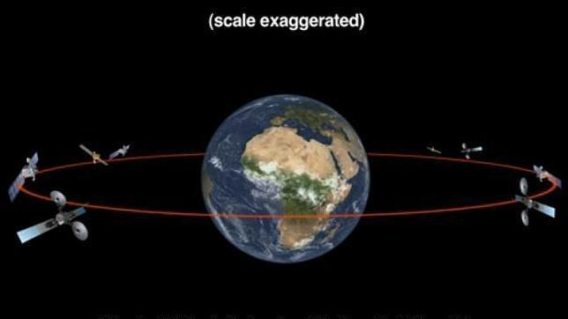 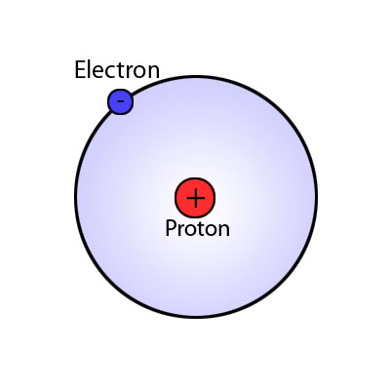

LAS LINEAS DE CAMPO ELECTRICO se tratan de una cantidad vectorial y se manifiestan por medio de vectores. Tomemos un ejemplo, la partícula con carga negativa está rodeada de vectores que apuntan hacia la partícula. Si la partícula tuviese carga positiva, los vectores apuntarían hacia afuera de la partícula. Los vectores apuntan siempre en la dirección de la fuerza que se ejercen. La longitud de los vectores indica la magnitud del campo.

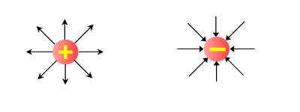

Una forma más útil de describir un campo eléctrico consiste en el empleo de líneas de campo eléctrico, llamadas también líneas de fuerza

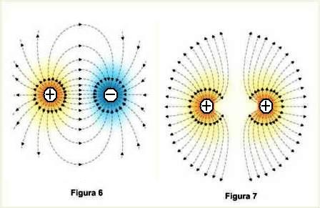

ESCUDO ELECTROESTÁTICO los electrones que caen como en cascada sobre una superficie metálica se repelen mutuamente y se distribuyen sobre la superficie metálica externa, para descargarse finalmente en la tierra en las chispas que saltan de la superficie metálica al suelo, en todo momento la configuración de los electrones sobre la superficie del metal se anulan prácticamente los campos eléctrico del metal. No hay manera de construir un escudo contra la gravedad porque esta solo atrae, no hay una gravedad repulsiva capaz de anular la gravedad atractiva, pero es muy sencillo construir un escudo para resguardarse de un campo eléctrico.

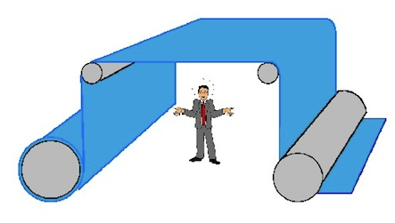

ENERGÍA POTENCIAL ELÉCTRICA la relación entre el trabajo y la energía potencial se realiza trabajo cuando una fuerza desplaza un objeto en la dirección de la fuerza. Un objeto tiene energía potencial en virtud de su posición. Tomemos un ejemplo en un campo de fuerza, si alzas un objeto a cierta altura, estas realizando trabajo sobre el objeto. Además, estas incrementando su energía potencial gravitacional. Cuando mayor es la altura a la que llevas el objeto, más grande es el aumento de la energía potencial. La energía potencial eléctrica de una partícula con carga aumenta cuando se realiza trabajo para empujarla contra el campo eléctrico de algún otro objeto cargado.

POTENCIAL ELÉCTRICO En el potencial eléctrico debemos tener claro que si dos cargas en la misma posición obtendrás dos veces más energía potencial que una sola carga y si son diez cargas obtendrá diez veces más la energía potencial y asi sucesivamente en lo que se hace referencia es que hay una pequeña diferencia que muchos confunden, y cuál es?. Bueno pues es sencilla se sabe que el potencial eléctrico entre más cargas más energía potencial pero en caso de tratar el Potencial Eléctrico ya es diferente debido a que si este tiene diez cargas en una unidad la energía potencial eléctrica será la misma ya que esta es por unidad.

Potencial eléctrico = $\frac{energia potencial electrica}{carga}$

EL GENERADOR DE VAN DE GRAFF el campo eléctrico en el interior de la esfera metálica siempre es cero, de modo que las cargas que saltan de la banda no son repelidas por la carga almacenada en el exterior de la esfera.

